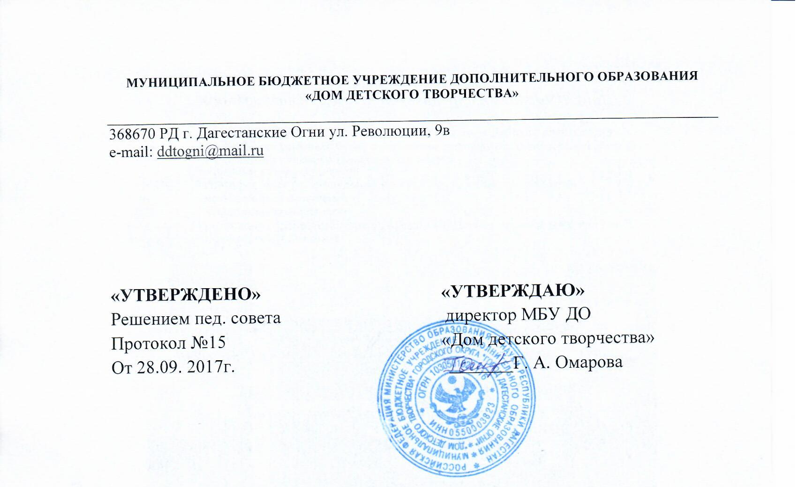

**ПОРЯДОК**

**оформления возникновения, приостановления и прекращения отношений между**

**МБУ ДО «ДДТ» и учащимися и (или) родителями (законными представителями) несовершеннолетних учащихся**

**1. Общие положения**

1.1. Настоящий Порядок оформления возникновения, приостановления и прекращения отношений между МБУ ДО «ДДТ» и учащимися и (или) родителями (законными представителями) несовершеннолетних учащихся (далее – Порядок) разработан в соответствии с Федеральным законом от 29.12.2012г. № 273-ФЗ «Об образовании в Российской Федерации», уставом МБУ ДО «ДДТ» (далее – Учреждение), Правилами приёма в Учреждение.

1.2. Порядок регламентирует оформление возникновения, приостановления и прекращения отношений между Учреждением и учащимися и (или) родителями (законными представителями) несовершеннолетних учащихся.

1.3. Под отношениями в данном Порядке понимается совокупность общественных отношений по реализации права граждан на образование, целью которых является освоение учащимися содержания дополнительных общеразвивающих программ (далее – программы).

1.4. Участники образовательных отношений – Учреждение, учащиеся, родители (законные представители) несовершеннолетних учащихся, педагогические работники и их представители.

**2. Возникновение образовательных отношений**

* 1. Основанием возникновения образовательных отношений является приказ директора Учреждения о приеме лица на обучение в Учреждение.
  2. Приказ о приеме на обучение издается на основании личного заявления родителей (законных представителей) учащихся.
  3. Возникновение образовательных отношений в связи с приемом лица в Учреждение на обучение по программам оформляется в соответствии с законодательством Российской Федерации и Правилами приема учащихся в Учреждение, утвержденными приказом директором Учреждения.
  4. Права и обязанности учащегося, предусмотренные законодательством и локальными нормативными актами Учреждения, возникают у лица, принятого на обучение, с даты, указанной в приказе о приеме лица на обучение.

**3. Изменение образовательных отношений**

* 1. Образовательные отношения изменяются в случае изменения условий получения учащимся образования по конкретной программе, повлекшего за собой изменение взаимных прав и обязанностей учащегося и Учреждения:

- переход с очной формы обучения на очно-заочную или заочную форму или обратно;

- переход с формы обучения в Учреждении на форму самообразования или обратно;

- перевод на обучение по другой программе.

Образовательные отношения могут быть изменены по инициативе учащегося, родителей (законных представителей) несовершеннолетнего учащегося на основании заявления, поданного в письменной форме, а также по инициативе Учреждения.

* 1. Изменение образовательных отношений оформляется приказом директора Учреждения.
  2. Права и обязанности учащегося, предусмотренные законодательством об образовании и локальными нормативными актами Учреждения, изменяются с даты издания приказа или с иной указанной в нем даты.

**4. Прекращение образовательных отношений**

* 1. Образовательные отношения прекращаются в связи с отчислением учащегося из Учреждения:

4.1.1. в связи с получением образования (завершением обучения);

4.1.2. по инициативе учащегося или родителей (законных представителей) несовершеннолетнего учащегося, в том числе в случае перевода учащегося для продолжения освоения программы в другую образовательную организацию;

4.1.3. по инициативе Учреждения:

- в случае применения к учащемуся, достигшему возраста пятнадцати лет, отчисления как меры дисциплинарного взыскания,

- в случае невыполнения учащимся обязанностей по добросовестному освоению программы;

4.1.4. по обстоятельствам, не зависящим от воли учащегося или родителей (законных представителей) несовершеннолетнего учащегося и Учреждения, в том числе:

- по заключению медицинской комиссии о невозможности продолжения образования по состоянию здоровья;

- в связи с переводом учащегося из Учреждения в другую образовательную организацию;

- по решению суда;

- в случае ликвидации Учреждения.

4.2. Досрочное прекращение образовательных отношений по инициативе учащегося или родителей (законных представителей) несовершеннолетнего учащегося не влечет за собой возникновение каких-либо дополнительных, в том числе материальных, обязательств указанного обучающегося перед Учреждением.

4.3. Основанием для прекращения образовательных отношений является приказ директора Учреждения об отчислении учащегося из Учреждения.

4.4. Если с учащимся или родителями (законными представителями) несовершеннолетнего учащегося заключен договор об оказании платных образовательных услуг, при досрочном прекращении образовательных отношений такой договор расторгается на основании приказа директора Учреждения об отчислении учащегося из Учреждения.

4.5. Права и обязанности учащегося, предусмотренные законодательством об образовании и локальными нормативными актами Учреждения, прекращаются с даты его отчисления из Учреждения.